Отчёт за 1 квартал 2023 г.

Работа библиотечных муниципальных учреждений
Количество муниципальных библиотек - 17
- книжный фонд муниципальных библиотек составляет -121 369 экз.
- количество зарегистрированных читателей - 7 255, (с начала года – 7 255);
- количество посещений библиотек – 58 388, (с начала года –58 388 ) ;
- проведено массовых мероприятий – 415, (с начала года -415);
- их посетило – 4 828 чел., (с начала года - 4 828 чел.).

Работа библиотечных муниципальных учреждений
Социально-значимые культурные мероприятия (знаменательные даты, фестивали, конкурсы, премьеры, выставки), акции и юбилейные
Кол-во мероприятий 73 , кол-во посетителей 1031 .

Мероприятия ко Дню восстановления чеченской государственности 16 мероприятий, присутствовало 166 человек.

7 января в Надтеречной детской библиотеке провели час истории «Важная страница нашей истории» для пользователей младшей и средней возрастных категорий. Ведущая Дзугаева Зулихан в своем рассказе отметила, что 9 января 1957 года завершился один из самых трагических и скорбных периодов в истории вайнахского народа – 13 лет выселения. Осознавая значимость этого события, Указом Главы Ч.Р. Р.А.Кадырова с 2010 года девятое января стал памятным днем в Республике – Днем восстановления государственности чеченского народа. Далее библиотекарь провела обзор книжного развала «Важная страница нашей истории».
Обслужено 8 человек, все до 14 лет.
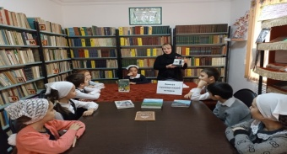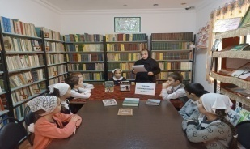

По Единой Концепции духовно-нравственного воспитания и развития подрастающего поколения
Кол-во мероприятий__29____, кол-во посетителей __370____

Мероприятия, посвященные Дню почитания эвлияа, религиозного деятеля
Кунта – Хаджи Кишиева 15 мероприятий, присутствовало 179 человек.

3 января работники Знаменской библиотеки провели встречу «3 января – день памяти и почитания Кунта – Хаджи Кишиева» . На мероприятие были приглашены : знаток исламской этики , Старейшина села Гарсиев Р.А., пользователи библиотеки всех возрастных категорий. Гарсиев Руслан рассказал присутствующим о нелегкой жизни великого эвлияа Кунта – Хаджи Кишиева, которая была направлена против насилия, во блага мирных отношений. Сказал, что учение чеченского суфия Кунта-Хаджи Кишиева – важнейшая часть истории духовно- нравственной культуры чеченского народа.
В библиотеке была оформлена книжная выставка «Учения Кунта- Хаджи Кишиева» , где к сведению читателей была представлена литература и периодическая печать о жизни и деятельности суфия Кунта-Хаджи Кишиева.
Присутствовало 18 человек, выдано 8 книг.
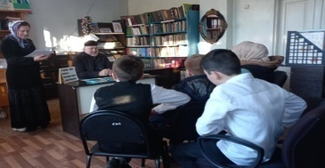

Мероприятия по духовно-нравственному воспитанию молодежи-
2 мероприятия, присутствовало 25 человек.

19 января заведующая Калаусской библиотекой Матагова Петимат провела час общения на тему: «Дарить другим тепло своей души». В ходе мероприятия заведующая рассказала юным пользователям о нравственных понятиях, как «Милосердие», «Доброта» и «Добрые дела». Рассказала, как сформировать потребность в доброжелательном отношении к окружающим.
Присутствовало 10 человек. Выдано 4 книги.
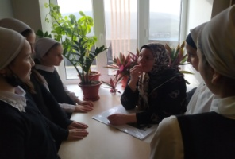

Профилактика правонарушений несовершеннолетних
Кол-во мероприятий 10 , кол-во посетителей 134.

19 января заведующая Зебир-Юртовской библиотекой Махаева Кульсум провела мероприятие «Под открытым зонтиком добра». Были приглашены, Банкаев Могомед, Банкаев Дукаваха ,Банкаева Ясмина. Мероприятие началось с добрых книг и беседы о доброте и уважении. Также ребята приняли участие в викторине «Если добрый ты – это хорошо», угадывали литературных героев, которые совершали добрые поступки, вспоминали пословицы и поговорки о доброте. Вниманию присутствующих были предложены книги Ю.В.Сотника, А. Гайдара, Л. Пантелеева, Е.Велтистова, Б. Житкова. Эти произведения учат быть добрыми отзывчивыми не только к людям, но и к природе, животным, всему живому.
Присутствовало 3 человека.
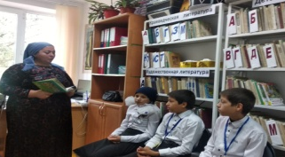

По патриотическому воспитанию молодежи
Кол-во мероприятий_28__, кол-во посетителей _577__

Государственная символика проведено 3 мероприятия, присутствовало 20 человек.

24 января заведующая Калаусской библиотекой Матагова Петимат провела час общения: «Душа России в символах ее». В ходе мероприятия заведующая рассказала юным пользователям об истории флага России, символическом значении цветов Российского триколора в котором отражаются мощь и величие страны.
Присутствовало 8 человек. Выдано 4 книги.
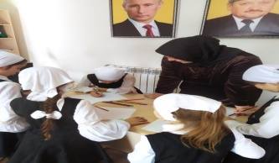

Профилактика здорового образа жизни, профилактика наркомании и социально-значимых заболеваний
Кол-во мероприятий_14___, кол-во посетителей _182__

15 января работники Знаменской детской библиотеки провели беседу у книжной выставки по профилактике наркомании «Жизнь без наркотиков».
Цель: предоставить детям объективную, соответствующую возрасту информацию о табаке, алкоголе, наркотиках.
Работник библиотеки рассказала пользователям о пагубном влиянии наркотиков и других психотропных веществ на организм, в том числе и энергетические напитки. Так же была оформлена книжная выставка «Смерть на кончике иглы».
Обслужено 7 человек. Выдано 20 книг.
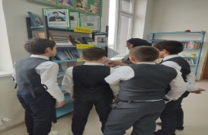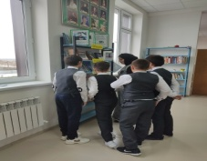

Профилактика дорожно-транспортных происшествий
Кол-во мероприятий 14_, кол-во посетителей _175_

12 января в Братской библиотеке для юных пользователей прошёл урок-игра «Дорожный калейдоскоп" . Заведующая библиотекой рассказала и познакомила ребят с дорожными знаками, рассказала о светофоре и для чего нужны правила дорожного движения. Также ребята смогли поучаствовать в играх-эстафетах и викторинах на знание правил дорожного движения, правил поведения в общественном транспорте и на дороге. В ходе мероприятия им представилась возможность проявить смекалку, продемонстрировать свои таланты и получить море положительных впечатлений.
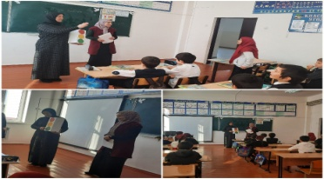
Обслужено 20 человек, выдано 4 книги.

Мероприятия по борьбе с коррупцией
Кол-во мероприятий__7___, кол-во посетителей __86____

6 февраля в модельной Верхне-Наурской библиотеке провели викторина по борьбе с коррупцией на тему: «Что ты знаешь о коррупции!». В начале мероприятия библиотекарь Бойсуева А. объяснила ребятам: что такое коррупция, уровень коррупции в России, что коррупция ослабляет демократию и правопорядок, что ведет к нарушениям прав человека, искажает рыночные механизмы, ухудшает качество жизни людей, способствует организованной преступности, терроризму и другим угрозам международной безопасности. В ходе мероприятия также была проведена игра-викторина. Также к мероприятию была оформлена выставка, где были представлены книги, брошюры, и газетный материал, посвященные проблеме коррупции.
Присутствовало 11человек. До 14лет 7человек. От 15лет и старше 4человек.
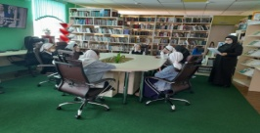

Мероприятие по профилактике экстремизма и терроризма
Кол-во мероприятий_15___, кол-во посетителей __165____

19 января В рамках профилактики экстремизма и терроризма заведующая Братской библиотекой провела час информации «Опасные грани жизни и пути их преодоления» для учащихся старших классов. Терроризм-это тоже война, это крайнее проявление экстремизма, связанное с насилием, угрожающее жизнью и здоровья граждан. И от него не застрахован никто. Заведующая рассказала ребятам о том, как правильно вести себя во время теракта, как избежать ситуации, в которой их жизни и здоровью может быть нанесен ущерб. В завершение всем участникам мероприятия подарила памятки по данной тематике.
Обслужено 24 человек, выдано 4 экземпляра книг.
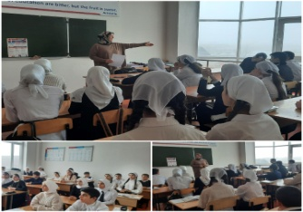
Иные направления (указать какие)- мероприятий, присутствовало - человек.
Юбиляры года
Кол-во мероприятий__20__, кол-во посетителей __198____

Юбиляры года проведено 13 мероприятий, присутствовало 108 человек.

11 января работники Знаменской библиотеки провели литературный час, посвященный 395 летию великого французского детского писателя Ш. Перро (1628 -1703). Цель: Развитие познавательного интереса к чтению сказок французского писателя Шарля Перро.. Способствовать расширению кругозора учащихся в области литературного чтения.
На мероприятие работники Знаменской библиотеки пригласили учащихся 4-5 классов гимназии №10, любителей произведений писателя. В начале мероприятия работники библиотеки ознакомили присутствующих с автобиографией и творчеством французского детского писателя Ш. Перро, рассказали о его всеми любимых произведениях. В библиотеке, к сведению детей была представлена книжная выставка «Волшебный мир сказок Ш. Перро», где были представлены всеми любимые сказки Ш. Перро «Золушка», «Кот в сапогах», «Красная шапочка».
Присутствовало 14 человек, выдано 6 книг.
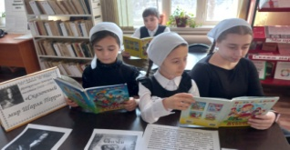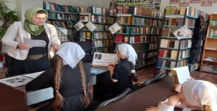

Экологическое воспитание.
Кол-во мероприятий__16___, кол-во посетителей _186____

11 января заведующая Надтеречной библиотекой повела караван истории, посвященный дню заповедников и национальных парков на тему «Жемчужины природы».
Цель: воспитание уважения и любви к природе, углубление знаний детей в области природоведения
Заведующая рассказала ребятам про день заповедников и национальных парков, который отмечают 11 января с 1997 года по инициативе Центра охраны дикой природы.
Читатели библиотеки с пользой провели время, как они сказали, они узнали много нового.
Присутствующим были представлены картины с заповедниками с разных мест России, так же предоставлена следующая литература:
И. Алироев Флора и Фауна Чечни и Ингушетии; энциклопедии Леса, Прерии и степи; Красная книга Чеченской республики; накопительная папка «Что такое Экология»? Обслужено 4 человека. Выдано 3книги.
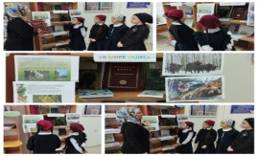

Обслуживание пользователей с ограниченными возможностями
Кол-во мероприятий__14____, кол-во посетителей __41____

Для каждого из нас День рождения-один из самых замечательных праздников. В связи с этим 12 января работники Мекен-Юртовской библиотеки посетили семью Мальцаговых, «С Днём Именинника»в которой проживает ребенок с ограниченными физическими возможностями здоровья Мальцагова Аминат Имрановна, чтобы поздравить ее с днем рождения, пожелать ей крепкого здоровья и счастья. Так как Аминат слушатель чтения, заведующая библиотекой Исламова Тамара Нохаевна подобрала для Аминат необходимую литературу. Наши юные пользователи библиотеки прочитали «Стихи о природе», Басни И.А. Крылова, исполнили песню «Твой день рожденья» и вручили подарок.
Присутствовало 8 человек. Из них до 14 лет 1человек.
Участники мероприятия 1 человек, из них до 14 лет 1человек. Возраст 9,19.35.69.
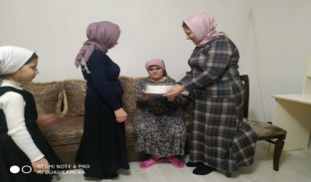

Мероприятия, проводимые в рамках 10-летия детства.
Кол-во мероприятий__7___, кол-во посетителей _82____

18 января заведующая Братской библиотекой провела библиотечный урок «Учимся любить книгу». В ходе мероприятия заведующая объяснила школьникам, почему надо любить книгу, ознакомила с правилами обращения с библиотечными книгами, о том как с ними надо обращаться, для чего они нужны, как книги делают и о многом другом.
Обслужено 17 человек, выдано 8 экземпляров книг.
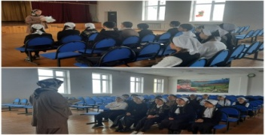

Популяризация книги и чтения проведено 2 мероприятия,
присутствовало 81 человек.

24 января в модельной Верхне-Наурской библиотеке провели мероприятие, по программе «Пушкинской карта» на тему: «Этот загадочный мир приключений!» литературное путешествие по загадочной стране приключений. Библиотекарь Бойсуева А. А. познакомила читателей библиотеки с героями разных времен и народов, которые попали в разные приключения на разных континентах Земли. На мероприятие были приглашены учащиеся 6-7 классов. В библиотеке была оформлена книжная выставка «Страна приключений», где к сведению юных любителей приключений были представлены произведения замечательных русских и зарубежных писателей, таких как: Ж. Верна «Дети капитана Гранта», Р.Л. Стивенсона «Остров сокровищ», В.Каверина «Два капитана», которые учат стойкости, мужеству и подвигам.
Присутствовало 75чел. Из них до 14лет 20чел. От 15 и старше 55чел.
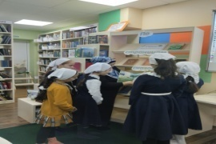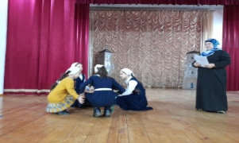

Клубы по интересам проведено 25 мероприятий,
присутствовало 287 человек.

25 января в модельной Верхне-Наурской библиотеке совершили увлекательное литературное путешествие «Волшебный мир сказок»
На мероприятии юные читатели вспомнили сказки и сказочных героев, поиграли в игры, приняли участие в конкурсах: «Измени букву», «Угадай героя, которому принадлежит предмет», особенно была интересна и познавательна для ребят перепутанная сказка «Серебряное яичко». Дети узнали, что сказки народов мира очень похожи между собой, учат смелости, доброте, честности. Большое удовольствие ребята получили от увлекательной викторины «Угадай сказку». Была оформлена книжная выставка «По страницам сказок». На выставке представлены самые разные сказки и рассказы русских писателей.
Присутствовало 16 человек. До 14лет 13 человек. От 15 до 45лет 3 человека.
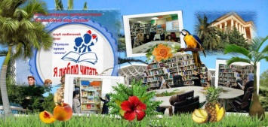

Проекты. Проведено 2 мероприятия, присутствовало 25 человек.

16 января в модельной Верхне-Наурской библиотеке провели литературный салон по библиотечно-краеведческому проекту: «Жизнь и творчество Халида Ошаева», посвященный 125-летию со дня рождения Халида Дудаевича Ошаева. Библиотекарь Бойсуева А. рассказала читателям библиотеки о том, как началась творческая жизнь писателя, какие первые произведения вышли в свет, когда и кем работал. В ходе встречи также присутствующим рассказала о том, что Халид Ошаев был одаренным историком и этнографом, педагогом и просветителем, языковедом и фольклористом, прозаиком, драматургом и переводчиком, политическим деятелем, одним из основоположником чеченской письменности на латинской графике. К мероприятию была оформлена книжная выставка на тему: «Жизнь и творчество Халида Ошаева!», где были представлены произведения Ошаева Халида.
Присутствовало 10человек.
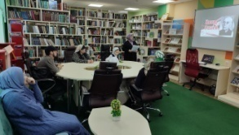

Работа с представителями национальных меньшинств - проведено
6 мероприятие, обслужено 24 человека.

21 января работники Знаменской библиотеки провели встречу «Чтение лекарство от скуки» на дому с представителями национальных меньшинств села Знаменское с Прокоповыми Ниной и Валентином. Они пенсионеры, часто болеют, поэтому работники библиотеки навещают их на дому. Валентин любит читать исторические книги, а Нина книги по выращиванию комнатных растений . К сведению представителей национальных меньшинств села Знаменское были представлены книги : «Историческое досье», И.Н. Кузнецова «Отечественная история», «Комнатные растения в интерьере», «Редкие комнатные растения», С. О. Герасимова «Комнатное цветоводство».
Обслужено 2 человека, выдано 5 книг.


Краеведение - проведено 16 мероприятие, присутствовало 186 человек.

25 январь работники Надтеречной Центральной библиотеки провели дискуссию по программе «Пушкинская карта»: «С любовью к родному краю», с пользователями библиотеки. Заведующая библиотекой Азамова А. познакомила пользователей с творчеством местных авторов. А также ребята послушали стихотворения чеченских поэтов о Родине и о героях, прославивших ее своими добрыми делами. Была оформлена настольная книжная выставка.
Обслужено 44 человек. Выдано 2 книги.
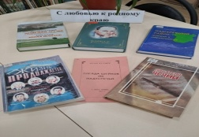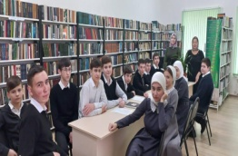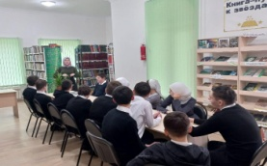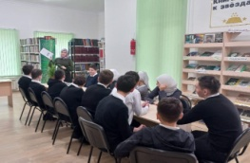

Внеплановые мероприятия
Кол-во мероприятий___0___, кол-во посетителей ____0____

В рамках исполнения протокольных поручений Министра культуры ЧР

Ловзар, синкъерам
Кол-во мероприятий___0___, кол-во посетителей ___0_____

Конкурсы
Кол-во мероприятий___0___, кол-во посетителей ___0_____

Семинары
Кол-во мероприятий___0___, кол-во посетителей ____0____

Акции
Кол-во мероприятий___0___, кол-во посетителей ___0_____

Проведение республиканских и региональных мероприятий
Кол-во мероприятий___0___, кол-во посетителей ___0_____

Участие в региональных и международных мероприятиях за
пределами Чеченской Республики
Кол-во мероприятий___0___, кол-во посетителей ___0_____

Участие в региональных и международных мероприятия,
проводимые в Чеченской Республике
Кол-во мероприятий___0___, кол-во посетителей ___0_____

Достижения за отчетный период.

(Расписать)

Исполнитель:
Заведующая информационным отделом Абуева Д.Н.

